**國立花蓮高工剪報資料**

土技盃創意橋樑 花工西洋芹吊橋奪冠

在173支隊伍中脫穎而出 蟬聯經濟性設計第一名 總體花費76元 更創歷年來最低紀錄

**以「食」為主題**

花工代表隊由建築科老師黃子郡，「創意橋樑變變變設計組」隊長簡智毫、林瑋倢、吳秀雅和蘇韋臻四名學生，榮獲經濟性設計第一名，獎金五千元。簡智毫表示，此競賽以「食」為主題，在提供的五百元製作經費下，自行設計橋樑、採買食材，並依規定時間製作出符合競賽規章的橋樑作品。

簡智毫說，競賽開始後便跑步前往鄰近超商或市場，採買能夠達到預期設計的橋樑食材，為了在有限經費下要達到大家期望的設計，決定以目前當季盛產的食材為主要結構體，價格也相對便宜，挑選西洋芹菜兩把、大黃瓜一條、牙籤兩包，共花費七十六元，西洋芹菜吊橋就此誕生。

**為維持西洋芹強度 比賽結束前1.5小時才開始製作**

選定芹菜作為主結構體極為冒險，因為芹菜為中空皮薄且又柔軟的菜類，要製作出大跨度或是特殊造型設計，難度相當高，簡智毫說，所幸指導老師平日對大家的手作訓練和創意啟發要求嚴格，同時在校模擬數十次葉菜類植物、水果對於空氣氧化的時間不同，能創造出的創意造型也會有變化，在戰況激烈的競賽當中，團隊為了維持西洋芹菜強度上的表現，決定在比賽終了前一點五小時才開始製作，實在是相當緊張和冒險。

以西洋芹菜為主要結構，為提高垮度長度和模型高度，橋樑結構板乃將西洋芹菜切成條狀以減輕自重，再利用芹菜纖維細編成吊索懸吊住橋面板，最後利用胡瓜雕花成橋墩和橋柱，豆芽菜模擬製作成路燈，並將剩餘菜料製作成行人和車輛，盡可能充分利用材料同時又能模擬成真實橋樑相同的情境，如預期在競賽時間結束前完成了西洋芹菜吊橋的製作。

**打破食材應用的既定概念**

隊友林瑋倢和吳琇雅表示，比賽中最難忘的一件事情就是裁判長在做講評時說競賽舉辦十二年了，第一次有隊伍用西洋芹菜做為橋梁主體結構，且總體花費更是創下歷年來的最低紀錄，只花費七十六元即完成一座跨度大於五十公分，高低於十五公分的橋樑模型，打破大家對食材應用上的既定概念，做工細緻又漂亮，覺得超開心，是很難忘的體驗和經驗，感謝指導老師黃子郡老師的啟發。

黃子郡老師說，在如此緊迫與高壓力的情況下，各組齊心合作完成競賽模型，能得到如此佳績，令人印象深刻，充分展現出學生對競賽、對團隊的掌握度與信心度。

校長葉日陞表示，花工學生的專長乃實作，能在一百七十三隊中脫穎而出、榮獲佳績，充分說明花工的學生不僅會動手做，只要經過專業嚴謹的訓練，也可在大型比賽中表現出長才。近年教育部推行十二年國教，目的就是要適性揚才，讓喜歡動手做的孩子進到高職，花工絕對有能力為他們加值，在技職園地中找到一片屬於自己的天空。

**記者李婕妤╱報導**

**高雄應用科技大學所舉辦的「二○一六第十二屆土技盃抗震大作戰暨創意橋樑變變變設計競賽」，在全國一百七十三支競賽隊伍中，與上千位師生腦力激盪，花蓮高工建築科學生以西洋芹菜吊橋蟬聯創意橋樑變變變經濟性設計第一名。**

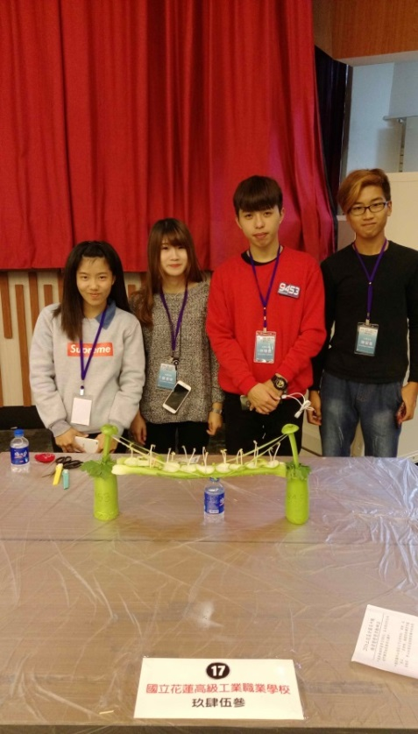

**圖：花工蟬聯創意橋梁經濟性設計第一名，獲獎同學（左起）吳琇雅、蘇韋臻、林瑋倢、簡智毫。**

報刊別：更生日報 刊登日期：105年12月21日 5花蓮新聞 類別：實習處